Synthetische brandstof kan luchtvaart vergroenen
23 oktober 2018 (RD.nl)

Een overstap naar synthetische brandstof in plaats van kerosine is de enige manier om een rampzalige impact van de luchtvaart op de klimaatverandering te vermijden, stelt een nieuw rapport. Maar dat zou een ticket wel flink duurder maken.

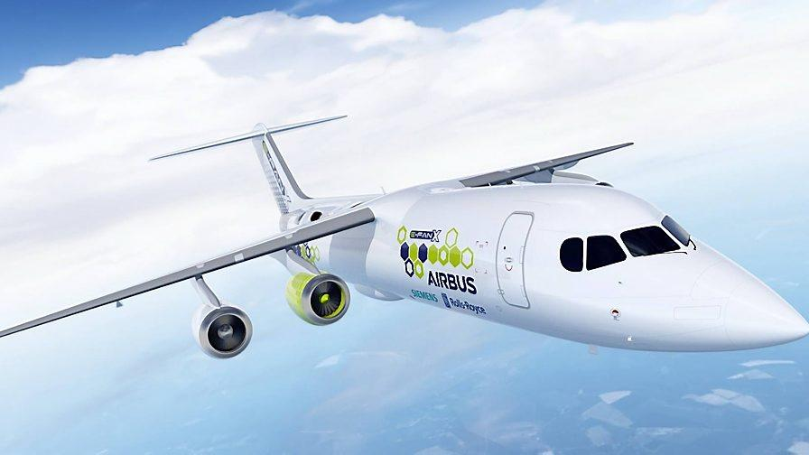
Elektrisch aangedreven vliegtuigen zoals de Airbus E-fan kunnen nooit de opmaat zijn voor een algehele elektrificatie van de luchtvaart. De vliegtuigen zijn te groot en de groei is te onstuimig. beeld Airbus

De luchtvaart zit met een groot klimaatprobleem. De sector is nu al goed voor meer dan 2 procent van de wereldwijde CO2-uitstoot en blijft snel groeien – volgens de eigen projecties met 300 tot 700 procent tegen 2050.

Windmolens en CO2

De sector zelf belooft elektrische vluchten op korte afstanden en zuiniger modellen, maar dat schiet verregaand tekort om de groei te compenseren, zegt Milieu- en Transportorganisatie T&E in een nieuw rapport. Zij ziet meer heil in het terugdringen van kerosinegebruik en het overschakelen op synthetische brandstoffen.

Die kunnen nu al geproduceerd worden, en heel belangrijk: ze zijn onmiddellijk klaar voor gebruik in de bestaande motoren en via de bestaande infrastructuur.

De brandstoffen worden geproduceerd door waterstof te combineren met koolstofdioxide. Het proces is veel milieuvriendelijker, want waterstof kan duurzaam geproduceerd worden via overtollige elektriciteit van windmolens en zonnepanelen, en de CO2 kan gewoon uit de lucht worden gehaald.

Duurder

Bovendien is die technologie niet nieuw: synthetische brandstoffen zijn ook in het verleden al getest in vliegtuigen, maar ze zijn aanzienlijk duurder dan het traditionele kerosine, die onbelast is.

Een vliegtuig laten vliegen op 100 procent synthetische brandstoffen zou een ticket zo’n 58 procent duurder maken. Mocht kerosine belast worden met een koolstoftaks, dan daalt het prijsverschil naar 23 zo’n procent.

Mogelijk

„Dit rapport bevestigt dat we de luchtvaart koolstofvrij moeten maken als we een catastrofale klimaatverandering willen vermijden”, zegt Andrew Murphy, luchtvaartexpert bij T&E. „Het goede nieuws is dat een radicaal schonere luchtvaart mogelijk is, zelfs met technologie die vandaag al bestaat.”

Om de netto uitstoot tot nul te herleiden, is vooral een adequate belasting nodig op de luchtvaart en een progressief stijgend gebruik van duurzame brandstof, zegt Murphy. „Dat heeft zijn prijs, maar gezien hoe goedkoop de luchtvaart geworden is, en hoe onberekenbaar hoog de kosten van de klimaatverandering zijn, is die prijs het wel waard.”

